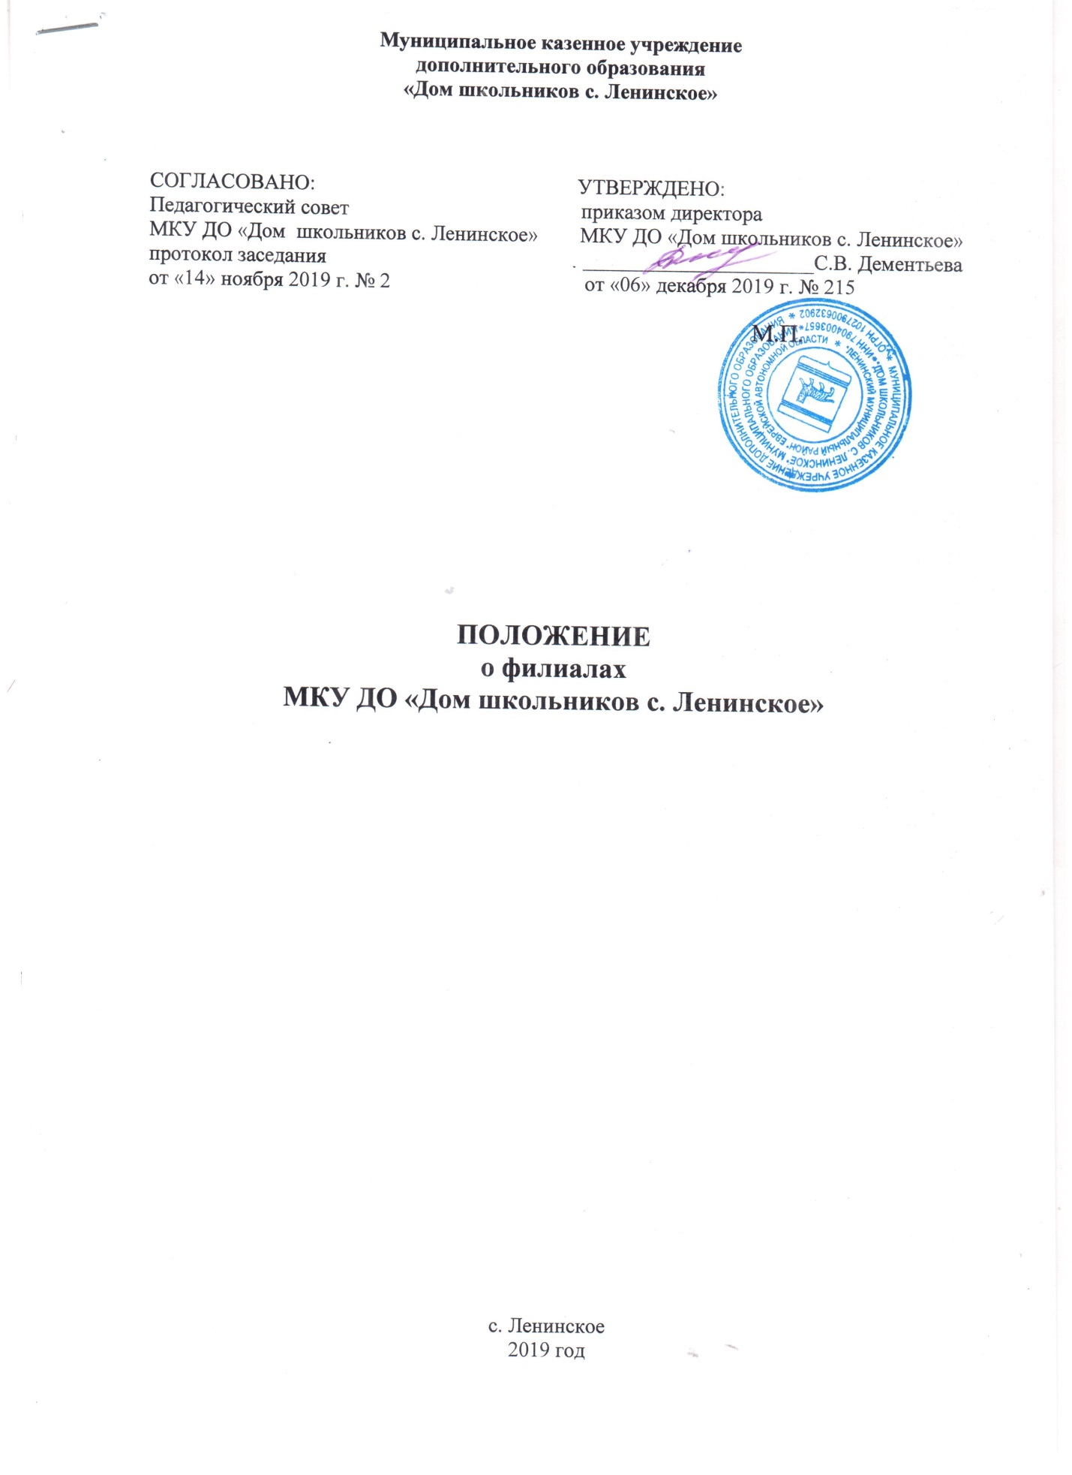

1. Общие положения.
  - Филиалы, муниципального казённого учреждения дополнительного образования «Дом школьников с. Ленинское» муниципального образования «Ленинский муниципальный район» Еврейской автономной области, являются обособленными подразделениями МКУ «Дом школьников с. Ленинское», расположенные вне места его нахождения и подчиняются непосредственно директору МКУ ДО «Дом школьников с. Ленинское».
  - В своей деятельности филиалы руководствуются Конституцией Российской Федерации, Конвенцией о правах ребёнка, 273 ФЗ «Об образовании», законодательством и нормативно – правовыми актами Ленинского муниципального района Еврейской автономной области, постановлениями и распоряжениями правительства РФ, Уставом и локальными актами МКУ ДО «Дом школьников с. Ленинское».
  - Филиалы созданы с целью реализации дополнительных образовательных программ и услуг в интересах личности, общества, государства.
  - Филиалы создаются, реорганизуются, переименовываются, ликвидируются решением Учредителя МКУ ДО «Дом школьников с. Ленинское».
  - Официальные полные названия и адреса филиалов:
- Филиал муниципального казенного учреждения дополнительного образования «Дом школьников с. Ленинское» муниципального образования «Ленинский муниципальный район» Еврейской автономной области в селе Воскресеновка, 679377, ЕАО, Ленинский район, с. Воскресеновка, ул. Советская, д. 11;
- Филиал муниципального казенного учреждения дополнительного образования «Дом школьников с. Ленинское» муниципального образования «Ленинский муниципальный район» Еврейской автономной области в селе Лазарево, 679350, ЕАО, Ленинский район, с. Лазарево, ул. Ушакова, д. 2;
- Филиал муниципального казенного учреждения дополнительного образования «Дом школьников с. Ленинское» муниципального образования «Ленинский муниципальный район» Еврейской автономной области в селе Степное, 679378, ЕАО, Ленинский район, с. Степное, ул. Школьная, д. 5.
- Филиал муниципального казенного учреждения дополнительного образования «Дом школьников с. Ленинское» муниципального образования «Ленинский муниципальный район» Еврейской автономной области в селе Бабстово, 679363, ЕАО, Ленинский район, с. Бабстово, ул. Ленина, д. 37.
  - Руководство филиалами осуществляет, директор МКУ ДО «Дом школьников с. Ленинское», который назначается и освобождается от должности приказом начальника отдела образования администрации Ленинского муниципального района.
  - Филиалы не являются юридическими лицами. Они наделяются имуществом МКУ ДО «Дом школьников с. Ленинское» и действуют на основании утвержденного им положения.
  - Деятельность филиалов осуществляется на основе текущего и перспективного планирования, сочетания единоначалия в решении вопросов служебной деятельности и коллегиальности при их обсуждении, персональной ответственности работников за надлежащее исполнение возложенных на них должностных обязанностей.
  - Работники филиалов назначаются на должность и освобождаются от занимаемой должности приказом директора МКУ ДО «Дом школьников с. Ленинское» в соответствии с действующим законодательством Российской Федерации.
  - Квалификационные требования, функциональные обязанности, права, ответственность работников филиалов регламентируются Трудовым кодексом, настоящим Положением и должностными инструкциями, утвержденными директором МКУ ДО «Дом школьников с. Ленинское».
  - Филиалы осуществляют свою деятельность во взаимодействии с другими службами и работниками МКУ ДО «Дом школьников с. Ленинское», а также в пределах своей компетенции со сторонними организациями.
  - За ненадлежащее исполнение должностных обязанностей и нарушение трудовой дисциплины, работники филиалов несут ответственность в порядке, предусмотренном действующим законодательством.
  - Настоящее положение, структура и штатное расписание филиалов утверждаются директором МКУ ДО «Дом школьников с. Ленинское».
2. Основные задачи филиала.
2.1. Целью деятельности филиалов является: воспитание человека, гражданина, творческой личности, предоставление возможностей для самореализации, самоопределения.
  - Задачи:
- Обеспечение необходимых условий для личностного, развития, укрепления здоровья и профессионального самоопределения, творческого труда детей в возрасте преимущественно от 5 до 18 лет;
- Адаптация детей к жизни в обществе;
- Формирование общей культуры;
- Организация содержательного досуга.
- Сохранение и укрепления здоровья детей.
2.3. Филиалы могут реализовывать дополнительные общеобразовательные программы следующих направленностей:
- физкультурно-спортивной;
- художественной;
- туристско-краеведческой;
- естественнонаучной;
- социально-педагогической;
- технической.
  - Филиалы оказывает методическую помощь другим образовательным учреждениям в реализации дополнительных общеобразовательных программ по направленностям, входящим в компетенцию филиалов по договору с ними.
  - В филиалах ведется методическая работа, направленная на совершенствование образовательного процесса, программ, форм и методов деятельности объединений, мастерства педагогических работников. Методист МКУ ДО «Дом школьников с. Ленинское» осуществляет методическую помощь педагогам филиалов в составлении программ, их первичную экспертизу, дает рекомендации к утверждению их директором МКУ ДО «Дом школьников с. Ленинское». Филиалы реализуют программы, проекты, проводят массовые мероприятия, культурно – просветительного характера, создают необходимые условия для совместного труда, отдыха детей, родителей, организуют участие в муниципальных и областных мероприятиях по направленностям деятельности филиалов. Филиалы могут организовывать работу с детьми в течение всего календарного года. В летнее каникулярное время могут открывать на своей базе в установленном порядке лагеря, создают в лагерях различные объединения с постоянным или переменным составом детей.
^ 3. Основные функции филиала
  - Планирование, организация, руководство и контроль деятельности филиалов в соответствии с планами и целями МКУ ДО «Дом школьников с. Ленинское».
3.2. Подготовка и представление в установленные сроки статистической, финансовой и иной информации о деятельности филиалов.
  - Осуществление в пределах своей компетенции иных функций в соответствии с целями и задачами МКУ ДО «Дом школьников с. Ленинское».
^ 4. Права и ответственность.
4.1. Филиалы имеют право:
- получать поступающие в организацию документы и иные информационные материалы по своему профилю деятельности для ознакомления, систематизированного учета и использования в работе;
- запрашивать и получать от руководителя МКУ ДО «Дом школьников с. Ленинское» информацию, необходимую для выполнения возложенных на них задач и функций;
- вносить предложения по совершенствованию форм и методов работы филиалов и МКУ ДО «Дом школьников с. Ленинское»;
- участвовать в подборе и расстановке кадров филиалов;
- вносить предложения директору МКУ ДО «Дом школьников с. Ленинское» по повышению квалификации, поощрению и наложению взысканий на работников филиалов;
- участвовать в совещаниях при рассмотрении вопросов, касающихся деятельности филиалов.
  - Филиалы обязаны:
- своевременно и качественно выполнять возложенные на них МКУ ДО «Дом школьников с. Ленинское» задачи.
- представлять директору МКУ ДО «Дом школьников с. Ленинское» информационно-аналитические материалы о деятельности и перспективах развития филиалов.
- совершенствовать и внедрять новых методы организации работы, в том числе на основе использования современных информационных технологий.
- участвовать в пределах своих компетенций в подготовке и исполнении управленческих решений директора МКУ ДО «Дом школьников с. Ленинское».

ДОКУМЕНТ ПОДПИСАН ЭЛЕКТРОННОЙ ПОДПИСЬЮ
СВЕДЕНИЯ О СЕРТИФИКАТЕ ЭП
Сертификат | 603332450510203670830559428146817986133868575867
Владелец | Дементьева Светлана Васильевна
Действителен | С 30.03.2021 по 30.03.2022

